Praktični dio ispita, 2023-06-28

2. Zadatak.
Odrediti koji od digitalnih potpisa u pratećim materijalima je dobijen potpisivanjem datoteke ulaz.txti koji ključ iz pratećih materijala je korišten za potpisivanje.
Korišten je SHA-1 algoritamprilikom potpisivanja.
Rješenje:
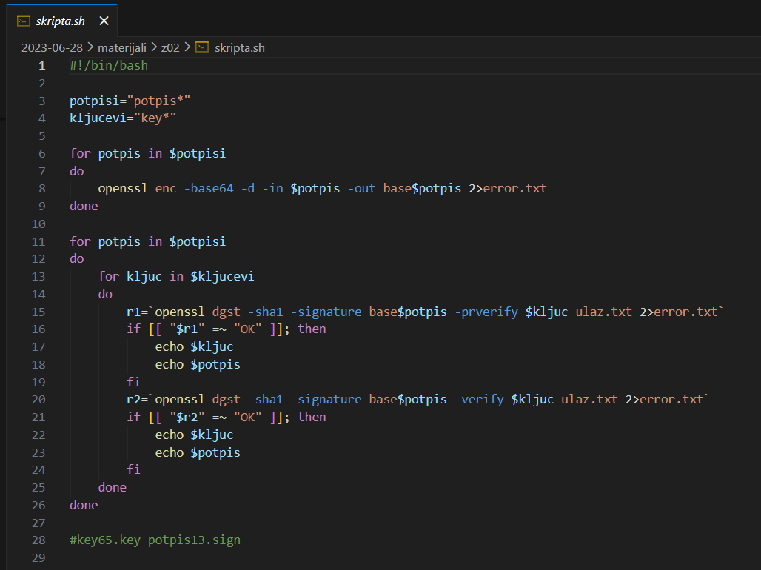

3. Zadatak.
U pratećim materijalima je dat niz datoteka sa parovima ključeva za RSA algoritam. U materijalima su date i JKS i PKCS#12 datoteke. Odrediti koji od ključeva seistovremenonalazeu obe datoteke (i u JKS i u PKCS#12).
Rješenje:
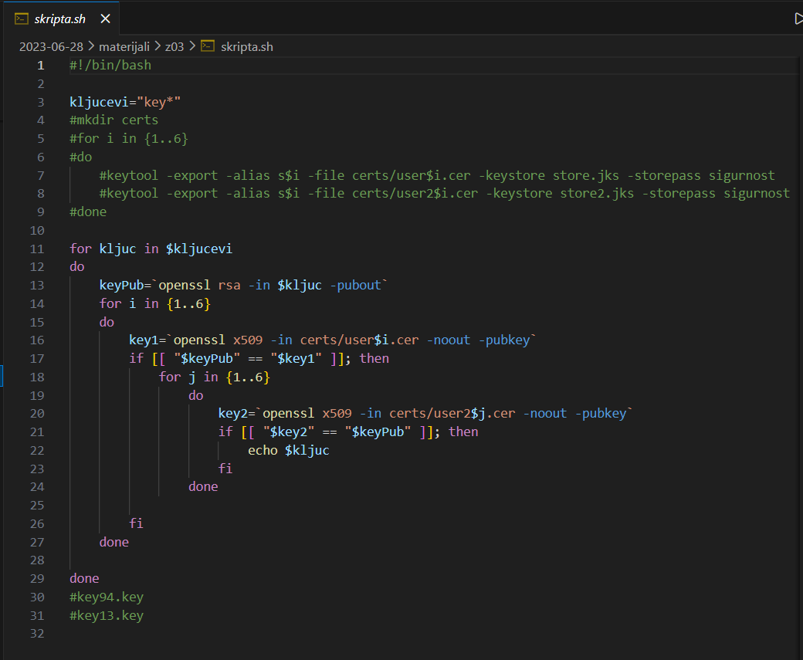

4. zadatak.
U pratećim materijalima je dat nizdatoteka, pri čemusadržaj svake datoteke čini otisak dobijen primjenom nekog od algoritama za generisanje otiska lozinki nad nepoznatim ulaznim tekstom.Sadržaj jedne od datoteka odgovara otisku naziva te datoteke (uključujući ekstenziju .txt). Odrediti o kojoj datoteci se radi i koji algoritam je iskorišten za kreiranje otiska.
Rješenje:
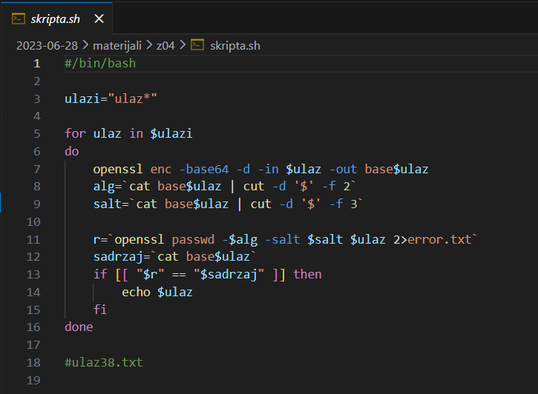

5. Zadatak.
Implementirati serverskui klijentskuautentikaciju za Tomcat web server, pri čemu je potrebnoiskoristiti par ključeva koji se nalazi u jednoj od keystore datoteka koje su date u pratećimmaterijalima. U materijalima je dat i otisak (korišten je jedan od SHAalgoritama) na osnovu kojeg je moguće odrediti koja od datih keystore datoteka je ispravna. Kao rješenje je potrebno navesti komandu kojom je izvršena verifikacija, sve generisane sertifikate i konfiguracione datoteke za Tomcat web server. Potrebno je koristiti zajedničku datoteku za klijentsku i serversku autentikaciju. Omogućiti da se klijent sa alijasom Klientmože autentikovati kod servera. Za generisanje klijentskog sertifikata, potrebnoje iskoristiti okruženje iz 6. zadatka. U rješenjima ostaviti i odgovarajući PKCS#12 sertifikat, kako bi se mogla testirati klijentska autentikacija.Koristiti lozinku sigurnost gdje je potrebno.
Rješenje:
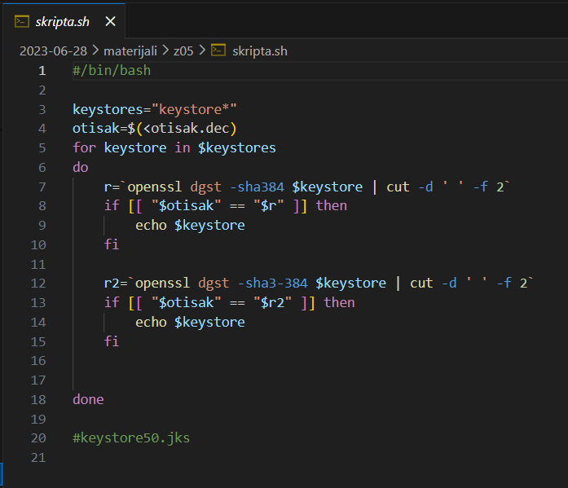

6. Zadatak.
U pratećim materijalima je data konfiguraciona datoteka za OpenSSL i jedan CA sertifikat sa pripadajućim privatnim ključem. Na osnovu konfiguracione datoteke implementirati okruženje za CA tijelo, pri čemu je u okvirupolitike sertifikacijedozvoljeno jedino mijenjati vrijednost postojećih polja(nije dozvoljeno dodavati nova, niti brisati postojeća polja iz politike sertifikacije).
a. Iskoristiti dati sertifikatza potpisivanje 2klijentska sertifikata sa sljedećim osobinama:
• sertifikat s1.crtmora biti potpisan na pet godina, pri čemu kao svrha upotrebe ključa mora biti navedena dekripcija,razmjena ključevai serverska autentikacija. Ser-tifikat ne smije biti označen kao CA sertifikat. Redni broj sertifikata mora biti 0x92,
• sertifikat s2.cermora biti potpisan na mjesec dana, pri čemu kao dozvoljena upo-treba ključa mora biti navedenopotpisivanje CRL lista i klijentska autentikacija. Redni broj sertifikata mora biti 0x78. Sertifikat mora biti označen kao CA sertifikat.
b. Izvršiti suspenziju oba sertifikata (lista1.crl, 0x22, 28.07.2023.), paizvršiti reakti-vaciju samo prvog sertifikata (lista2.crl, 0x24, 28.08.2023.).
c. Kreirati dva zahtjeva za sertifikatima koja nije moguće (iz različitih razloga) potpisati pomoću date konfiguracije.
Rješenje:
Mahune za ručak ..

